

6 октября 2026 г. | г. Москва

Коммерческое предложение
SECURIO B34 (1,9х15)
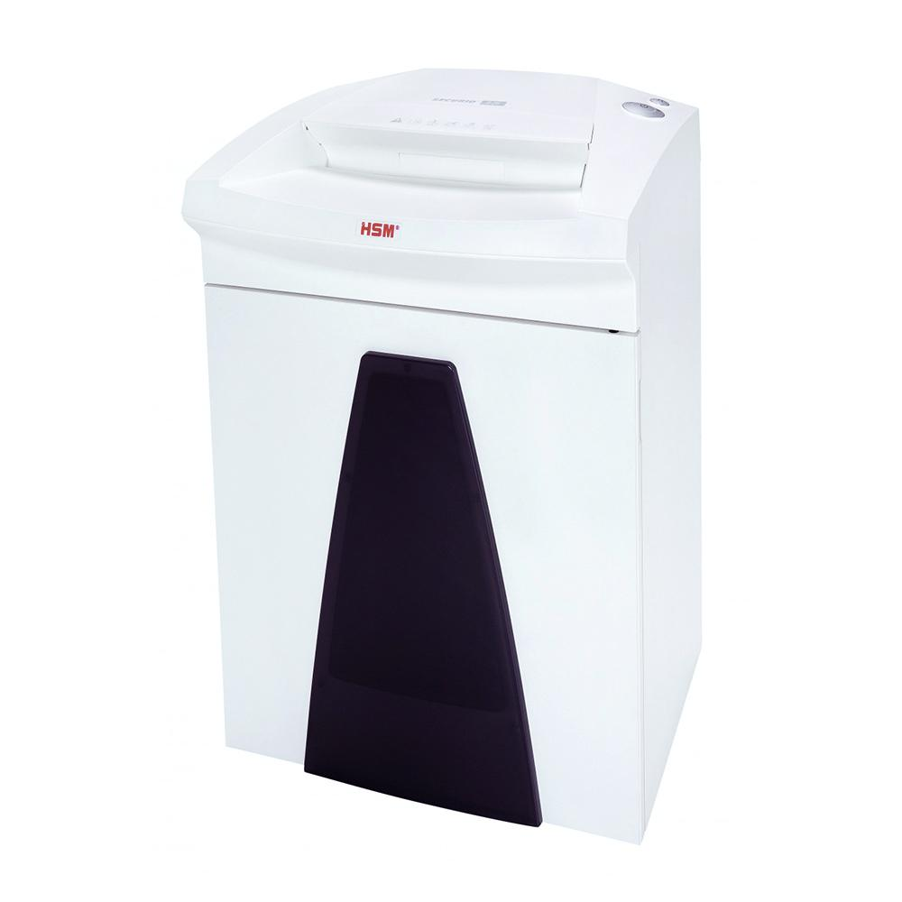 | Описание:  Высокопроизводительный уничтожитель для коллективного пользования в большом офисе. Сменные мешки позволяют удобно обслуживать аппарат. Имеет систему электронного управления и экономии электроэнергии EMCS.  Мультифункциональная клавиша управления. Режимы продолжительной безостановочной работы и короткого включения.  Светодиодная индикация готовности уничтожителя к работе и переполнения корзины. Индикатор открытой корзины.  Корзина с окошком для контроля уровня ее заполнения.

Параметры | Значение
Серия: | Securio
Тип: | Офисные
Тип резки: | Перекрестный
Размер частицы, мм: | 1,9x15
Уровень секретности по DIN-32757: | 4
Уровень секретности по DIN 66399: | P-5
Количество уничтожаемых листов 70 г/м: | 16
Количество уничтожаемых листов 80 г/м: | 12-13
Емкость корзины, л: | 100
Скорость резки, мм/сек.: | 80
Ширина входа, мм: | 310
Мощность, Вт: | 590
Уровень шума, Дб: | 56
Остановка при полной корзине: | Да
Система энергосбережения: | Да
Ролики для передвижения: | Да
Высота, мм: | 845
Ширина, мм: | 541
Глубина, мм: | 439
Вес, кг: | 42
Монолитные ножи: | Да
24 часа непрерывной работы: | Да

Фактические параметры товара могут отличаться от заявленного производителем в технической документации как в большую, так и в меньшую сторону в пределах допустимой погрешности не более 10%.
Это в равной степени относится как к размеру частиц, так и к уровню шума, скорости и количеству уничтожаемых листов. Данная погрешность является технологической нормой и не считается дефектом.
На изменение параметров может оказывать влияние плотность уничтожаемой бумаги и фактическое напряжение в сети.

Цена: 202 570 руб. 90 коп.
Гарантия:
Сроки поставки товара:
Срок действия ценового предложения:

Генеральный директор Миронов Б.Б.

